**KAKO PRAVILNO PREPISATI REŠITVE IZ ANKETE V TABELE (EXCEL), KO RAČUNAMO TEHTATANO ARITMETIČNO SREDINO**

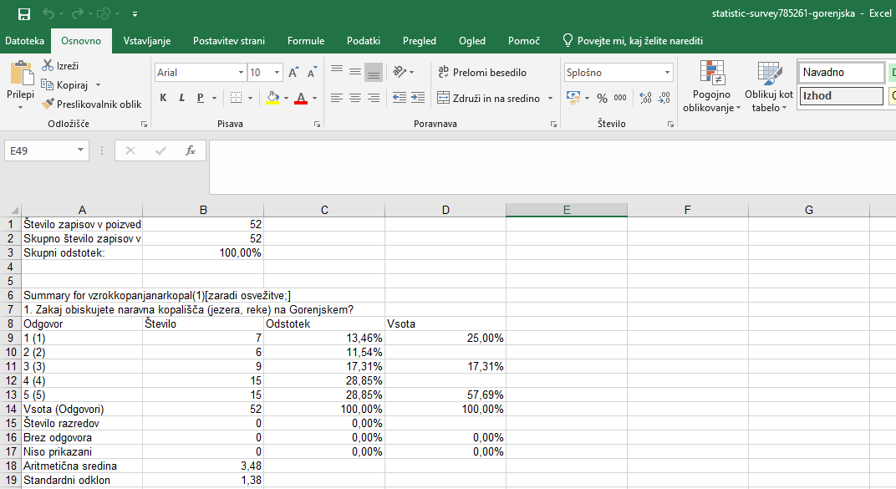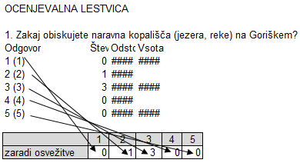

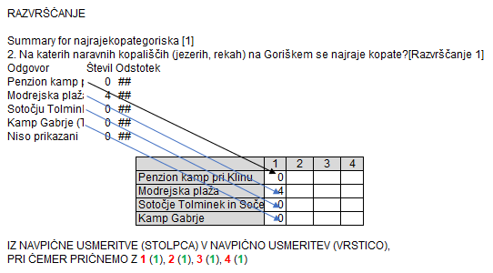

Slika 1: Rezultati ankete v Excelu

